**新 书 推 荐**

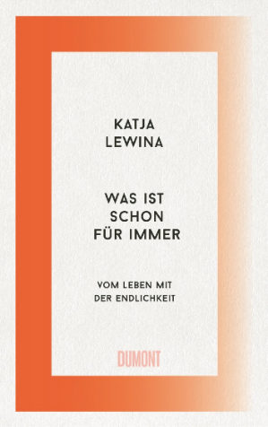**中文书名：《什么是永远？》**

**英文书名：WHAT IS FOREVER?**

**德文书名：Was ist schon für immer: Vom Leben mit der Endlichkeit**

**作 者：Katja Lewina**

**出 版 社：Dumont**

**代理公司：Marcel/ ANA/Winney**

**页 数：244页**

**出版时间：2024年8月**

**代理地区：中国大陆、台湾**

**审读资料：电子稿**

**类 型：大众哲学**

**内容简介：**

**死的总是别人。也许是老人，也许是病人。但如果死亡比你想象的更近呢？卡嘉·莱维娜（Katja Lewina）两年前就知道自己患有心脏病，而且随时都有可能丧命。在她七岁的儿子猝死后不久，她被诊断出患有心脏病。突然之间，死亡的可能性成了她日常生活的一部分。**

在本书中，卡嘉·莱维娜（Katja Lewina）探讨了死亡和失去的主题。她以自己的经历为基础，探讨了一种最终会影响我们所有人的体验。人类生命的有限性对爱有什么影响？如何向孩子解释这一点？人们想要留下什么？

我们能从生命中得到什么——我们是应该为了健康而放松自己，错过很多东西，还是相反，加大油门？人们如何面对疾病和死亡？有正确和错误的说法吗？卡嘉·莱维娜在11篇文章中探讨了这些问题，没有惯常的“及时行乐”的陈词滥调，而是不怀好意地提醒，死亡与每个人都息息相关。

**作者简介：**

**卡嘉·莱维娜（Katja Lewina）**1984年出生于莫斯科，是一名自由撰稿人，为从育儿杂志到男性杂志等各类杂志撰稿。她的第一本非虚构作品*SHE IS KEEN*于2020年由DuMont出版，随后于2021年出版了*KEEN. MEN AND SEX*。卡嘉·莱维娜与家人住在波茨坦。她的两本书已被拍成电影。

**媒体评价：**

“这本书感人至深、精彩纷呈、严肃又不失乐观，写得非常好：卡嘉·莱维娜以大胆的轻盈之笔，引领我们穿越生命中最艰难的领域。有可能写出一本关于死亡的优美书籍吗？不太可能。然而，卡嘉·莱维娜成功了。”————Daniel Schreiber

**感谢您的阅读！**

**请将反馈信息发至：版权负责人**

**Email**：[Rights@nurnberg.com.cn](mailto:Rights@nurnberg.com.cn)

安德鲁·纳伯格联合国际有限公司北京代表处

北京市海淀区中关村大街甲59号中国人民大学文化大厦1705室, 邮编：100872

电话：010-82504106, 传真：010-82504200

公司网址：[http://www.nurnberg.com.cn](http://www.nurnberg.com.cn/)

书目下载：<http://www.nurnberg.com.cn/booklist_zh/list.aspx>

书讯浏览：<http://www.nurnberg.com.cn/book/book.aspx>

视频推荐：<http://www.nurnberg.com.cn/video/video.aspx>

豆瓣小站：<http://site.douban.com/110577/>

新浪微博：[安德鲁纳伯格公司的微博_微博 (weibo.com)](https://weibo.com/1877653117/profile?topnav=1&wvr=6)

微信订阅号：ANABJ2002

